

Рекомендуемое время выполнения заданий – 60 минут.

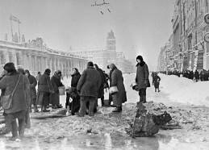
1. (2 балла) Блокада Ленинграда — военная блокада города Ленинграда во время Великой Отечественной войны. Найди значение математического выражения и узнай, сколько дней она длилась.
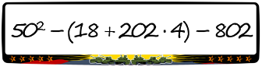
В ответе запиши только полученное число, без кавычек, пробелов и каких-либо знаков препинания. Например: 323

Ответ: _______________

2. (3 балла) Какое событие происходило с 17 июля 1942-го по 2 февраля 1943 года?

а) Сталинградская битва б) Блокада Ленинграда
в) Оборона Одессы г) Битва за Москву

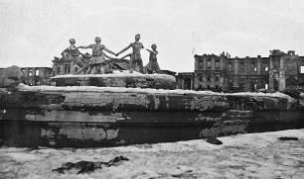
3. (по 2 балла за каждый пункт) На фотографии запечатлён фонтан (1943 год), который находился в городе Сталинграде (сейчас Волгоград). Фонтан «пережил» Великую Отечественную войну, однако в послевоенные годы был разобран. Он представлял собой круг из шести детей, водящих хоровод вокруг крокодила. Фонтан стал знаменит благодаря нескольким фотографиям, которые были сделаны 23 августа после воздушного налёта немецкой авиации на город. Фотография так и называлась: «23 августа 1942 года. После массированного налёта гитлеровской авиации».
У самого фонтана есть несколько названий: «Детский хоровод», «Крокодил», «Дети», «Дети и крокодил», «Танцующие дети». Но есть и ещё одно название. Ведь он представляет собой иллюстрацию к известной стихотворной сказке. Прочти отрывок из этой сказки и запиши название сказки и фонтана.
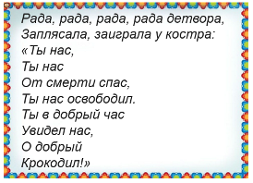

В ответе запиши только название одним словом, без кавычек, пробелов и каких-либо знаков препинания. Например: Фонтан

Ответ: ________________________________

Отметь автора этой стихотворной сказки.
а) Борис Леонидович Пастернак б) Владимир Владимирович Маяковский
в) Самуил Яковлевич Маршак г) Корней Иванович Чуковский

4. (4 балла) Силуэт этой скульптуры присутствует на гербе и флаге Волгоградской области. Посвящена героям Сталинградской битвы. На момент сторительства была самой большой скульптурой-статуей в мире. Представляет собой многометровую фигуру женщины, шагнувшей вперёд с поднятым мечом. Статуя является аллегорическим образом Родины, зовущей своих сыновей на битву с врагом. Строительство монумента было начато в мае 1959 года и завершено 15 октября 1967 года.
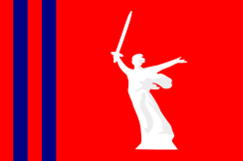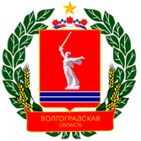
Как она называется?
а) «Защитникам неба Отечества» б) «Рубеж Славы»
в) «С чего начинается Родина» г) «Родина-мать зовёт!»

5. (4 балла) Дом Павлова (Дом Солдатской Славы) — 4-этажный жилой дом, расположенный в Волгограде, в котором во время Сталинградской битвы в течение 58 дней героически держала оборону группа советских бойцов. Часть историков считают, что обороной руководил старший сержант Яков Федотович, принявший командование от раненого в начале боёв старшего лейтенанта Ивана Филипповича, отсюда и название дома (по фамилии Якова Федотовича). Однако существует другая версия, что всё-таки обороной руководил старший лейтенант Иван Филиппович. Оба были ранены, но пережили войну.
Немцы организовывали атаки по несколько раз в день. Каждый раз, когда солдаты или танки пытались вплотную приблизиться к дому, Иван Филиппович со своими товарищами встречал их шквальным огнём из подвала, окон и крыши.
Всё время обороны дома Павлова (с 23 сентября по 25 ноября 1942 года) в подвале находились мирные жители, пока советские войска не перешли в контратаку.
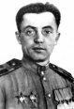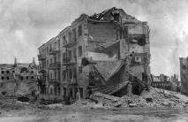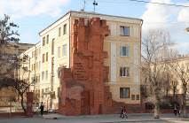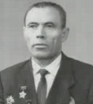
Найди в таблице буквы. Составь из них фамилию верховного главнокомандующего вооружёнными силами Германии во Второй мировой войне (изображён слева от таблицы). Из оставшихся букв собери фамилии храбрых сержанта и лейтенанта.
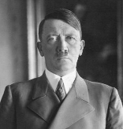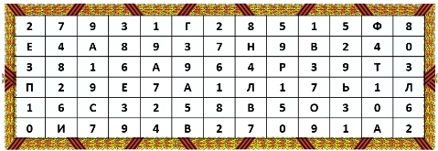
а) Иван Филиппович Афанасьев б) Иван Филиппович Воронов
в) Яков Федотович Свирин г) Яков Федотович Павлов

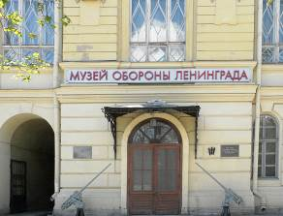
6. (4 балла) К началу блокады в городе Ленинграде был недостаток продуктов и топлива. Единственным путём сообщения с городом оставался маршрут через Ладожское озеро, но и там также действовали военно-морские силы противника. Продуктов доставлялось меньше, чем были потребности города. В результате этого начался массовый голод, который усугубился особенно суровой первой блокадной зимой. Всё это привело к сотням тысяч смертей среди жителей. Много интересного поможет узнать музей, посвящённый истории битвы за Ленинград и блокады Ленинграда в Великой Отечественной войне.
С 26 января 1924 года до 6 сентября 1991 года этот город носил название Ленинград. Как сейчас он называется?

а) Гусь-Хрустальный б) Санкт-Петербург в) Лениногорск г) Волгоград

7. (4 балла) Дни воинской славы России (Дни славы русского оружия) — памятные дни России в ознаменование побед российских войск, которые сыграли решающую роль в истории России. 27 января является одним из таких дней, ведь это День полного освобождения Ленинграда от фашистской блокады (27 января 1944 года). Защитников города (военнослужащих и мирных жителей) награждали медалью «За оборону Ленинграда». Эта медаль стала одной из первых советских медалей военного времени.
На оборотной стороне медали есть надпись «За нашу советскую …».
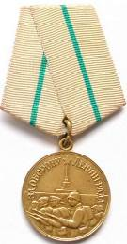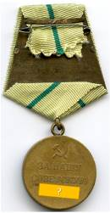
Выпиши буквы по координатам и составь из них последнее слово в этой надписи. 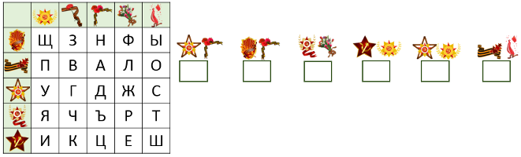
В ответе запиши только одно разгаданное слово, без кавычек, пробелов и каких-либо знаков препинания. Записывай слово именно в той форме, в которой оно зашифровано. Например: страну

Ответ: ________________________________

8. (5 баллов) Эта военно-воздушная операция проводилась в апреле 1942 года с целью уничтожения основных сил советского Балтийского флота в Ленинграде. Составная часть битвы за Ленинград. Ни одна из целей операции не была достигнута, окончилась практически безрезультатно.
Отгадай загадки. Выпиши буквы из указанных клеток. Прочти название этой военно-воздушной операции.
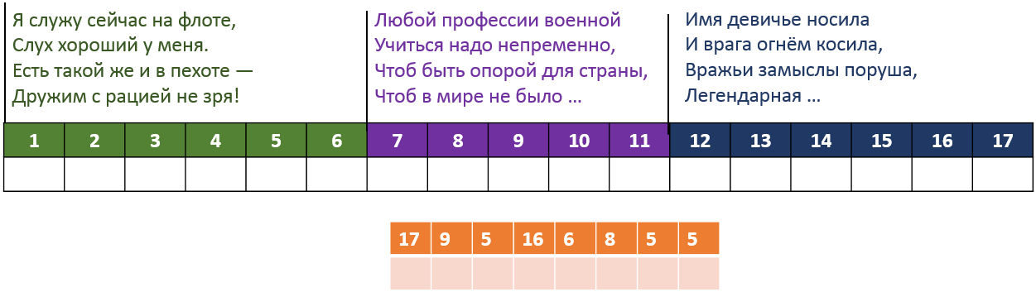
В ответе запиши только полученное название, без кавычек, пробелов и каких-либо знаков препинания. Например: Птица

Ответ: ________________________________

9. (5 баллов) Операция «***» (10 января — 2 февраля 1943 года) — военная операция вооружённых сил СССР против немецких войск. Целью операции было уничтожение войск противника, окружённого в Сталинграде. Именно этой операцией закончилась часть Сталинградской битвы. План операции предусматривал нанесение удара сначала с западного направления, а затем — с южного, в последующем рассечь оставшиеся войска надвое и уничтожить их по частям.
Разгадай ребус. Прочти полученное название операции справа налево.
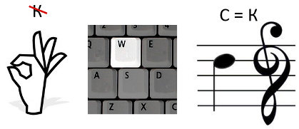
В ответе запиши только полученное название, без кавычек, пробелов и каких-либо знаков препинания. Например: Птица

Ответ: ________________________________

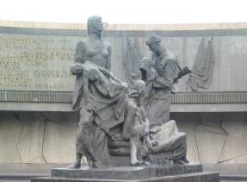
10. (5 баллов) Изображённая скульптурная группа является частью Монумента героическим защитникам Ленинграда на площади Победы в Санкт-Петербурге. Памятник воздвигнут в честь подвига горожан в трагические дни блокады. Автор намеренно выполнил фигуры почти в человеческий рост, чтобы передать всё: и бомбёжки, и артобстрелы, и жуткий голод, и лютую стужу, страдания и боль Ленинграда, который терзал безжалостный враг.
Впиши в первую строку столицу нацистской Германии. Затем выполни предложенный алгоритм. В последней строке прочти название этой скульптурной группы.
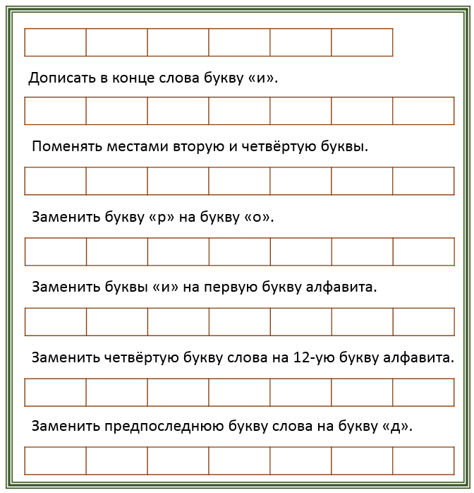
В ответе запиши только полученное название, без кавычек, пробелов и каких-либо знаков препинания. Например: Памятник

Ответ: ________________________________

Всего: 40 баллов.

